JSHBHJYB2019-4

津市市环保局 2020年3月
津市市环境质量月报
发布：津市市环境保护监测站 2020年3月
2020年3月，津市市环境空气质量、大气降水、水环境质量如下：
1、环境空气质量
津市市城区环境空气质量监测六项指标为SO₂(二氧化硫)、NO₂(二氧化氮)、PM₁₀(可吸入颗粒物)、CO（一氧化碳）、O₃(臭氧)、PM_{2.5}（细颗粒物）。月均浓度值分别为0.004mg/m³、0.010mg/m³、0.059mg/m³、1.0mg/m³、0.064mg/m³、0.032mg/m³。市城区共监测31天，有效天数为31天。按照AQI空气质量指数进行评价，空气质量指数范围为24-104，其中有14天环境空气质量为优，16天为良,1天轻度污染。空气质量达标率（优良天数比例）为96.8%，达标率与上月（96.6%）有所上升。空气中首要污染物为PM_{2.5}。3月空气质量监测各项指标与上月对比情况见图一，图二为城市环境空气质量定性评价标准。
编制：津市市环境监测站 2020年4月2日

月均浓度值（mg/m³）
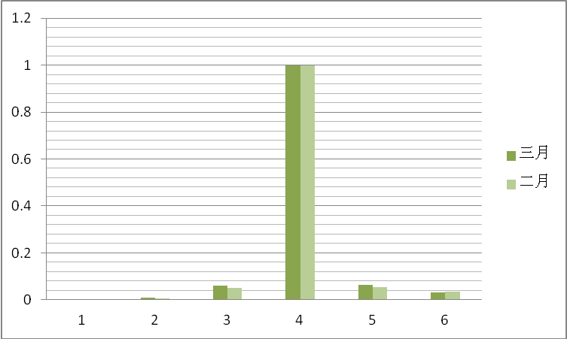
图一
（图二） 城市环境空气质量定性评价
空气污染指数  （AQI） | 空气质量级别 | 空气质量状况 | 表征颜色 | 对健康的影响 | 建议采取的措施
0-50 | Ⅰ | 优 | 浅蓝 | 可正常活动
51-100 | Ⅱ | 良 | 海绿 | 可正常活动
101-150 | Ⅲ | 轻微污染 | 浅黄 | 易感染人群症状有轻  度加剧，健康人群出  现刺激症状。 | 心脏病和呼吸系统  患者应减少体力消  耗和户外活动。
151-200 | Ⅲ | 轻度污染 | 浅黄 | 易感染人群症状有轻  度加剧，健康人群出  现刺激症状。 | 心脏病和呼吸系统  患者应减少体力消  耗和户外活动。
201-250 | Ⅳ | 中度污染 | 红色 | 心脏病和肺病患者症  状显著加剧，运动耐  受力降低，健康人群  中普遍出现症状。 | 老年人和心脏病、  肺病应当留在室内  并减少体力活动。
251-300 | Ⅳ | 中度重污染 | 红色 | 心脏病和肺病患者症  状显著加剧，运动耐  受力降低，健康人群  中普遍出现症状。 | 老年人和心脏病、  肺病应当留在室内  并减少体力活动。
301-500 | Ⅴ | 重污染 | 褐色 | 健康人运动耐受力降  低，有明显强烈症状，提前出现某些疾病。 | 老年人和病人应当  留在室内，并避免  体力消耗，一般应  尽量减少外活动。

2、降水
市城区共设置一个降水监测点（市环保局五楼平顶），本月采集降水样品数9个，共获有效数据45个，降雨量为70.3mm，降水pH值月均值为6.78，城区酸雨频率为0.0%。
3、水环境质量
3.1地表水
2020年3月我站对宋家渡、窑坡、白龙潭三个断面进行了监测，检测项目25项，有效数据225个，各项指标均达到《地表水环境质量标准》GB3838-2002中的Ⅲ类标准。统计结果见附表2。
表2 澧水水质状况
段面名称 | 功能区类别 | 执行标准 | 水质类别 | 主要超标污染物
宋家渡 | 工业用水区 | Ⅲ | Ⅱ | 无
窑坡 | 工业用水区 | Ⅲ | Ⅱ | 无
白龙潭 | 饮用水源保护区 | Ⅱ | Ⅱ | 无
3.2饮用水源地
2020年3月我站对白龙潭水厂集中式生活饮用水断面进行了水质监测，共检测29个指标，有效数据87个，各项指标均达《地表水环境质量标准》GB3838-2002中的Ⅲ类标准。统计结果见附表3。
表3 澧水水质状况
断面名称 | 功能区类别 | 执行标准 | 水质类别 | 主要超标污染物
白龙潭水厂 | 饮用水源保护区 | Ⅱ | Ⅱ | 无

